ĐỀ THI
Ngày thi: 12/05/2024

NỘI DUNG ĐỀ THI
- Học viên sử dụng HTML-CSS-JQUERY thiết kế giao diện theo mẫu cho sẵng (Dethi.fig)
  - Thành phần: Header, Banner, Footer (3.0d)
  - Thành phần Danh mục và Giới thiệu (2.0d)
  - Thành phần Sản phẩm hàng đầu & Flash sale (3.0d)
  - Thành phần Qui trình & Tin tức (2.0d)

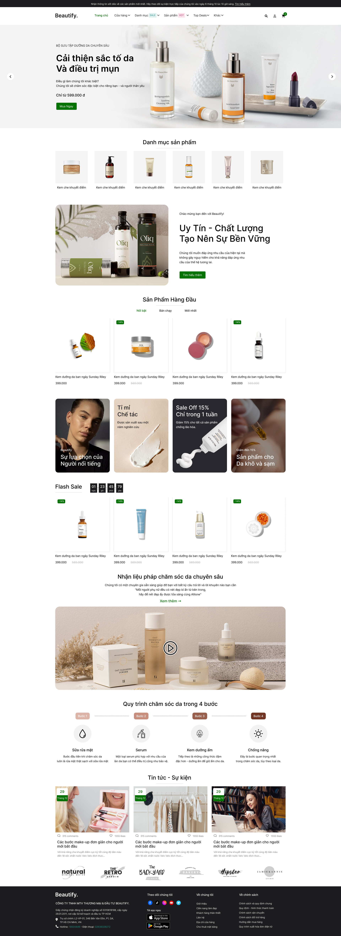

Lưu ý:
- Học viên đặt tên thư mục theo mẫu 293_SCCN_HoTen và nén lại thành file .rar hoặc .zip
- Bài thi gởi về địa chỉ nttmai@t3h.hcmus.edu.vn
- Chủ đề email: Bài thi HTML
- Học viên gởi kèm thông tin cá nhân (Họ tên, điện thoại, email)
- Hạn chót nộp bài: 15/05/2024
HẾT

